学生毕业设计（论文）编写格式
一、打印要求
毕业论文（设计报告）用A4纸打印。正文用宋体五号字（或小四号），单倍行距，页边距采取默认形式（上下2.6cm，左右3.15cm，页眉1.5cm，页脚1.75cm）。字符间距为默认值（缩放100%，间距：标准）；页码用小五号字底端居中。
二、格式要求
（一）文字
论文应采用汉语撰写（科技英语除外），论文中汉字应采用《简化汉字总表》规定的简化字，并严格执行汉字的规范。所有文字字面清晰，不得涂改。
（二）表格
表格序号一律用阿拉伯数字逐章编序（如：表2-5），表序必须连续，不得重复或跳跃。表格的结构应简洁。表格中各栏都应标注量和相应的单位。表格内数字须上下对齐，相邻栏内的数值相同时，不能用‘同上’、‘同左’和其它类似用词，应一一重新标注。表序和表名置于表格上方中间位置，五号黑体。
（三）图
插图要精选、简明、清晰，切忌与表及文字表述重复。图中术语、符号、单位等应同文字表述一致。序号一律用阿拉伯数字逐章编序（如：图2-5），表序必须连续，不得重复或跳跃。仅有一图时，在图名前加‘附图’字样。毕业设计（论文）中的插图以及图中文字符号应在计算机内请绘打印输出。图序和图名置于图下方中间位置，五号黑体。
工程图图幅小于或等于3#图幅时应装订在论文内，大于3#图幅时按国标规定单独装订作为附图。
（四）公式
论文中的公式应注序号并加圆括号，序号一律用阿拉伯数字逐章编序（如：公式（5-1）），序号排在右边行末。公式与序号之间不加虚线。公式序号的右侧符号与右边线顶边排写。公式较长时最好在等号“＝”处转行，或在运算符号处转行公式中第一次出现的物理量应给予注释。
（五）标点符号
注意中英文标点符号的区别，不能混用。
（六）数字用法
公历世纪、年代、年、月、日、时间和各种计数、计量，均用阿拉伯数字。年份不能简写，如1999年不能写成99年。数值的有效数字应全部写出， 如：0.50:2.00不能写作0.5:2。用数字作为词素构成定型的词、惯用语、缩略语、清朝以前（含清朝）的年、月、日以及邻近两个数字并列连用所表示的概数，均使用汉字数字。表示概数时，数字间不加顿号，如五六吨、十六七岁等。
（七）量和单位
毕业设计（论文）中的量和单位必须采用中华人民共和国国家标准。
（八）页眉
页眉从正文开始，设为“成都理工大学****届本科毕业设计（论文）”，采用宋体，小五号居中书写。
（九）其它
软件原程序清单要按软件文档格式附在毕业论文后面。
(范本附后)
论文题目 （二号黑体居中）
作者姓名 专业班级 指导教师（三号宋体居中）

摘 要(小二号黑体居中)

隔行书写摘要的文字部分，小4号宋体×××××××××××××××。

关键词（隔行顶格书写关键词，小4号黑体）：×× (3~5个，小4号宋体)×

分页
英文题目（二号Times New Roman居中）
Abstract：×××××××××××小4号“Times New Roman”体×××××××××

Key words：×× (3~5个，小4号Times New Roman)××
分页

目 录(小二号黑体居中)
目录中各章题序及标题用小4号黑体， 其余用小4号宋体。左右分别对齐。

第1章 前 言(小二号黑体居中，段前0.5行)

1.1 ×××××小三号黑体×××××（段前、段后0.5行、行间距1.5）
××正文小4号宋体××。包括：本研究课题的学术背景及理论与实际意义；国内外文献综述；本研究课题的来源及主要研究内容，论文的主要成果。
1.1.1×××××小四号黑体×××××（段前、段后0.5行、行间距1.5）
图号按章编排，图题置于图下，图注或其他说明应置于图题之上，如下。插图要精选、简明、清晰，切忌与表及文字表述重复。图中术语、符号、单位等应同文字表述一致。
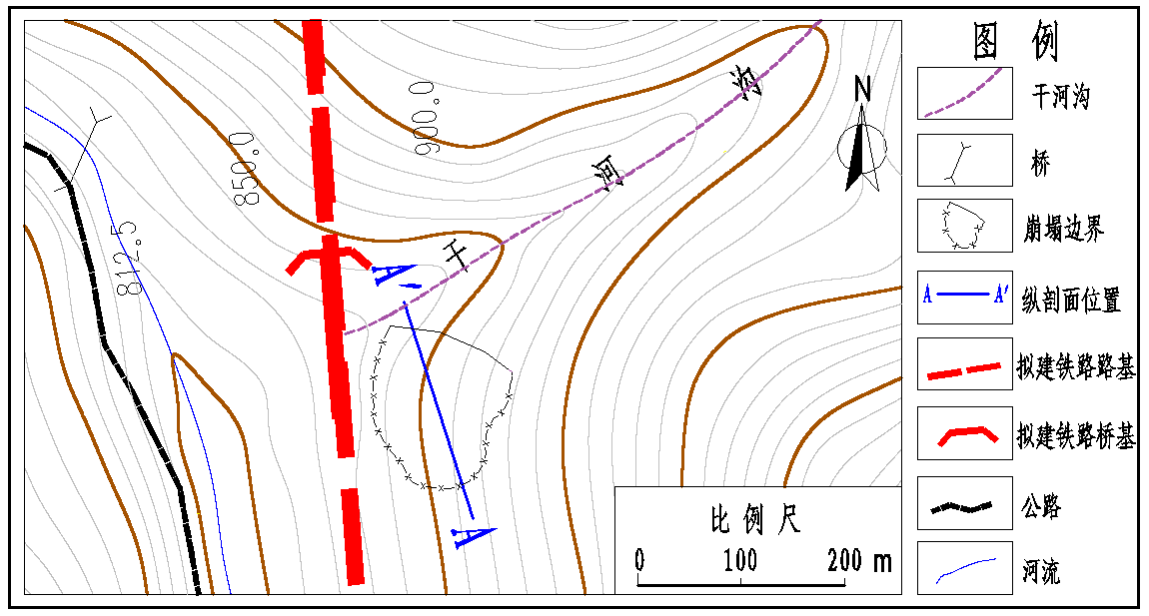
图1-1 五号黑体居中
表序按章编排，表序必须连续，表题置于表上，不得重复或跳跃。如下。
表2-3层次代号及说明(五号黑体居中，图表内容用五号宋体)
章 | 第□章 □□……□ | 居中排，章编号用阿拉伯数字
节 | X. 1 □□……□  X. 1. 1 □□……□ | 顶格，X为章编号， 用数字
条 | X.1.1.1 □□……□ □□……□□
款 | 1. □□…□ □□…□□…□□□□……
项 | (1)□□…□ □□…□□…□□□□……

公式序号的右侧符号与右边线顶边排写。公式较长时最好在等号“＝”处转行，或在运算符号处转行公式中第一次出现的物理量应给予注释。如下所示：
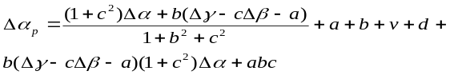 （1-1）
(1-1)
结论（黑体小二号居中，段前0.5行）
××结论单独作为一章排写，但不加章号。×
致谢（黑体小二号居中，段前0.5行）
正文字体小4号宋体：对导师和给予指导或协助完成学位论文工作的组织和个人表示感谢。对课题给予资助者应予感谢。××××××××××××××。
参考文献（黑体小二号居中，段前0.5行）
×××××参考文献用五号宋体×××××，参照《文后参考文献著录规则（GB/T 7714－2005） 》，常用参考文献编写项目和顺序规定如下：
普通图书、专著格式示例 ：
[1]广西壮族自治区林业厅.广西自然保护区[M].北京：中国林业出版社，1993.
[2]蒋有绪，郭泉水，马 娟，等.中国森林部落分类及其群落学特征[M].北京：科学出版社，1998.
[3]赵凯华，罗蔚茵.新概念物理教程：力学[M].北京：高等教育出版社，1995.
[4]CRAWFPRD W，GORMAN M.Futuer Libraries：dreams，madness，&reality[M]. Chcago:American Library Association,1995.
[5]International Federation of library Association and Institutions. Names of person: national usages of entry in catalogues[M].3rd ed.London:IFLA International office for UBC,1977.
连续出版物（期刊、报纸）中的析出文献示例：
[1]李炳穆.理想的图书馆员和信息专家的素质与形象[J].图书情报工作，2000（2）：5-8.
[2]陶仁骥.密码学与数学[J].自然杂志，1984，7（7）：527.
[3]亚洲地质图编目组.亚洲地层与地质历史概述[J].地质学报，1978，3：104-208.
[4]DES MARAIS D J, STRAUSS H, SUMMONS R E, et al. Carbon isotope evidence for the stepwise oxidation of the Proterozoic environment [J].Nature,1992,359:605-609.
[5]HEWITT J A. Technical services in 1983[J].Library Resource services,1984,28(3):205:218.
[6]丁文祥.数字革命与竞争国际化[N].中国青年报，2000-11-20（15）.
[7]张田勤.犯罪DNA库与生命伦理学计划[N].大众科技报，2000-11-12（7）.
学位论文示例：
[1] 张筑生．微分半动力系统的不变集 [D].北京：北京大学数学系研究所.1983：12-16.
电子文献示例：
[1]江向东.互联网环境下的信息处理与图书管理系统解决方案[J/OL].情报学报，1999，18（2）：[2000-01-18]. http://www.chinainfo.gov.cn/periodical/qbxb/qbxb99/qbxb990203
[1] 萧钰.出版业信息化迈入快车道 [EB/OL].(2001-12-19)[2002-04-15].http://www.creader.com/news/20011219/200112190019.html.
标准规范、专利示例：
[1」国家标准局信息分类编码研究所GB/T 2659-1986世界各国和地区名称代码[S]//全国文献工作标准 化技术委员会.文献工作国家标准汇编:3.北京:中国标准出版社，1988:59-92
[2]刘加林.多功能一次性压舌板：中国，92214985.2[P]. 1993-04-14

小五号宋体

